WEB COLABORATIVA DEL OBSERVATORIO DE PRODUCCIÓN ECOLOGICA DE ESPAÑA
La web del Observatorio, diseñada, albergada y realizada por la Cátedra Pascual Carrión de la Universidad Politécnica de Madrid, es el instrumento tecnológico por el que se podrán canalizar las acciones de colaboración de los operadores, la difusión del conocimiento, la promoción de las producciones ecológicas primarias o transformadas y/o el comercio electrónico de las mismas.

Dicha web podrá ser utilizada genéricamente de forma libre y gratuita por cualquier usuario y para acciones de promoción y venta de productos o servicios ecológicos, por aquellos que se identifiquen y estén inscritos en los registros oficiales de la producción ecológica en España.

La tecnología aplicada a esta web permite y fomenta la praxis colaborativa en el intercambio de conocimientos y en la oferta y promoción de productos y servicios entre los operadores de la producción ecológica.
Así, se pueden desarrollar espacios de debate sobre temas de interés de grupos específicos en el que los intervinientes pueden incorporar documentos formular preguntas, debatir cuestiones y emitir conclusiones de forma abierta o restringida al grupo que participa.
También los usuarios pueden construirse sus propias páginas web según modelos desarrollados específicamente para cada grupo de eellos.
La web se ha diseñado inicialmente con las siguientes secciones:

INICIO
Un espacio de entrada donde se da una breve explicación sobre los objetivos y misión del Observatorio de Producción Ecológica, sus normas de funcionamiento (Reglamento) y nos ofrece la Biblioteca de libros y documentos y las noticias y eventos más relevantes sobre producción ecológica y la puerta de entrada a la red colaborativa, para cuyo acceso es necesario registrarse.
CONSULTAS
La web dispone de un espacio para realizar consultas a través de un formulario parecido al disponible en la web del FEGA sobre consultas de la nueva PAC.
La funcionalidad de este espacio consiste en formular preguntas que el Observatorio clasifica temáticamente y dirige para su respuesta a miembros de la red de expertos que se va construyendo.
Este espacio tiene un potente buscador temático que permite indagar sobre las respuestas a preguntas de temática semejante. Es decir, se trata de un archivo inteligente, cuya evolución permite construir un espacio de conocimiento.
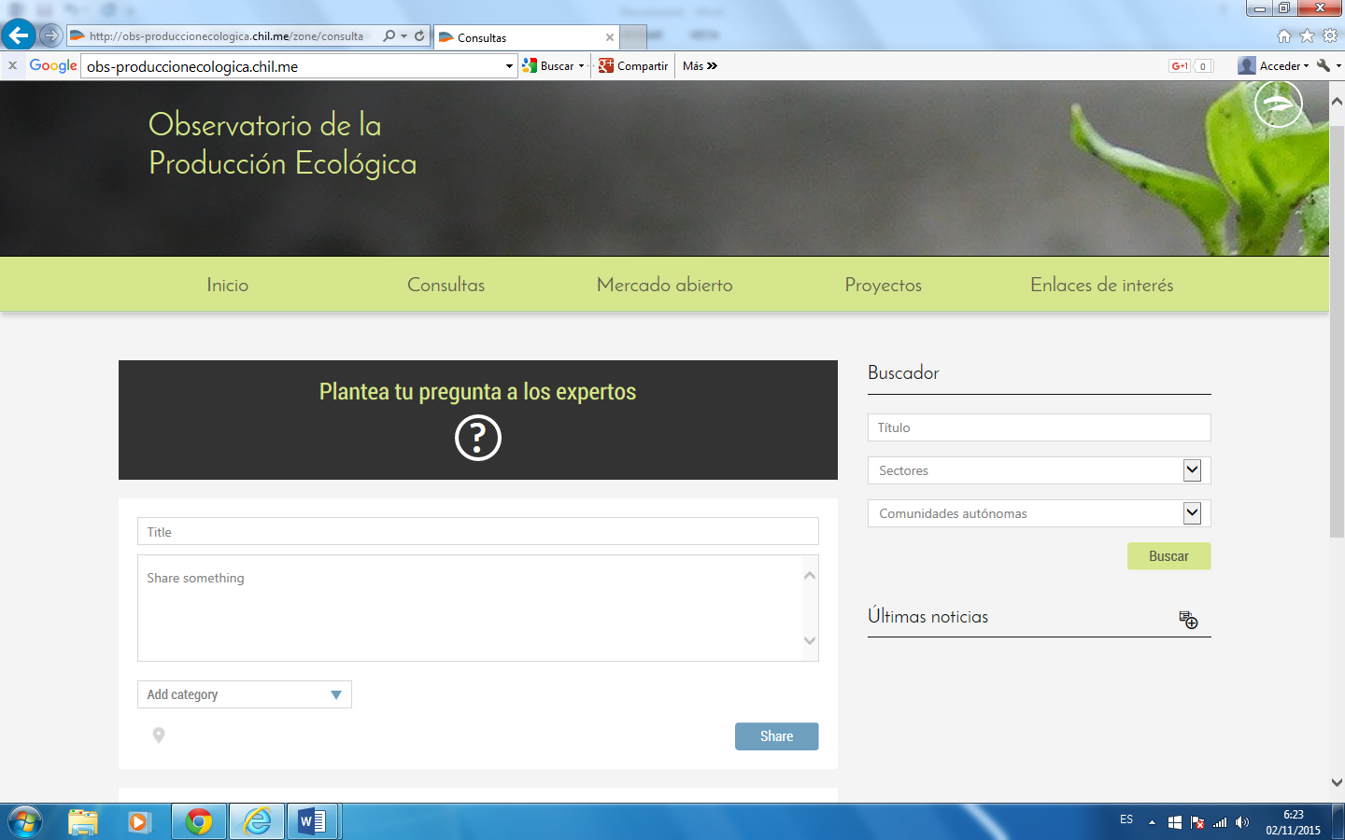

PROYECTOS DE INVESTIGACIÓN
La agricultura ecológica necesita el apoyo de la investigación para innovar en la forma más eficiente y segura de producir y de comercializar los productos y servicios. Por ello la web ofrece un espacio específico para dar visibilidad a lo que se está investigando, a los investigadores y los resultados que se van consiguiendo, poniéndoles en comunicación con los usuarios de los conocimientos que están generando.
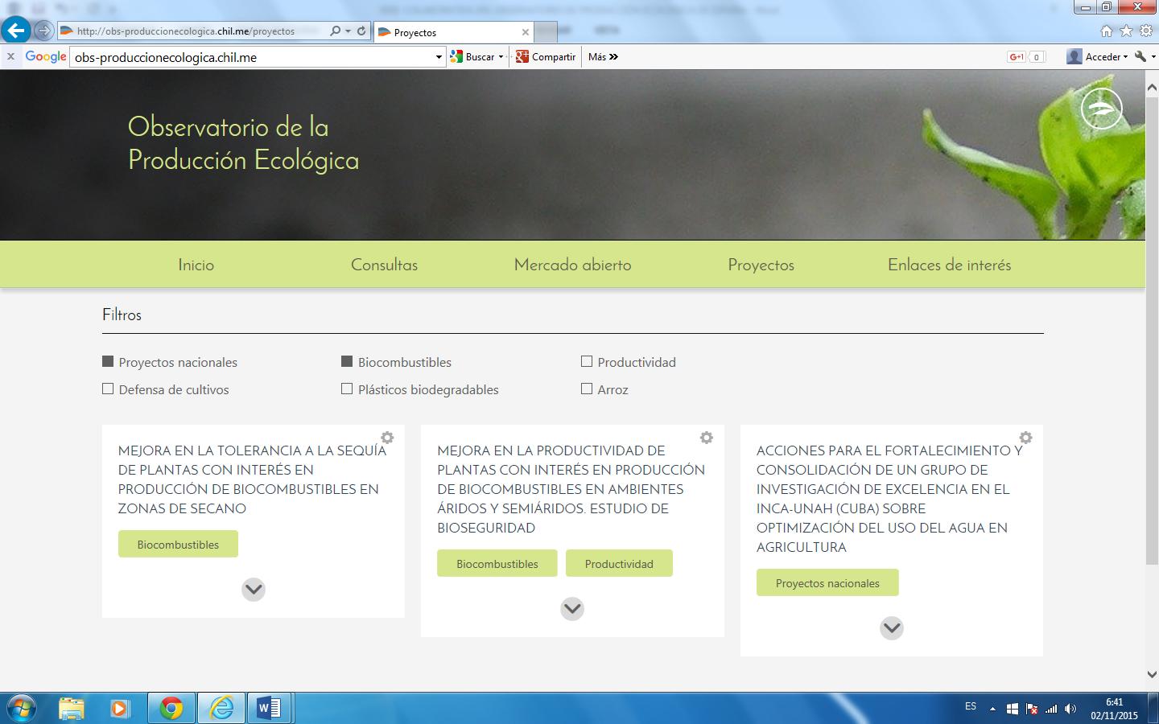

MERCADO ABIERTO
La Producción Ecológica debe insertarse, si queremos que sea sostenible económica y socialmente, en un marco colaborativo que facilite la compra y la venta de las producciones a través de los canales existentes pero abriendo o potenciando otros como los mercados de proximidad, los grupos de consumo o el comercio electrónico.
Por ello proponemos herramientas tecnológicas que faciliten el intercambio y el mercado de estos productos siguiendo la orientación que tenían los mercados tradicionales, donde los campesinos concurrían a comprar y vender pero también a intercambiar conocimientos.
En la práctica de la producción, aun cuando el ideal sea la autosuficiencia de las fincas ecológicas en la generación de los insumos que necesitan, no es razonable que se lleve al extremo esa filosofía convirtiendo a cada finca en un microsistema autárquico que soporte dificultades casi insuperables de aprovisionamiento de productos tales como semillas , fertilizantes o de medios para proteger sus cultivo y ganados de plagas y enfermedades, que cumplan los protocolos de la producción ecológica.
El Observatorio a través de su plataforma colaborativa tiene el propósito de facilitar el mercado de todos los productos necesarios para la producción ecológica., así como el conocimiento necesario sobre su uso 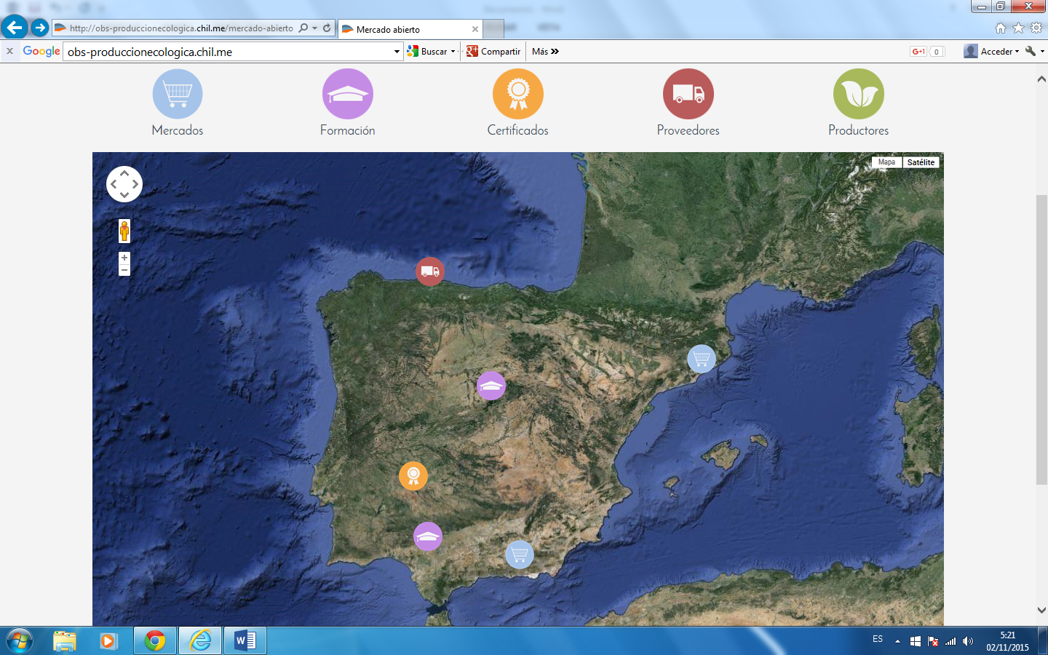

Cada proveedor debidamente georreferenciado va a poder dotarse de su página web donde presentar su catálogo de productos, su tienda virtual o la tienda física donde los productores u otros operadores comerciales podrán adquirirlos.
Igualmente existe un espacio dedicado a mercados locales donde cada uno de ellos puede construir su página web, dando información sobre las condiciones de uso de los puestos, los horarios de apertura, precios de venta de los productos y volumen de las transacciones.
Mercado abierto ofrece también espacios sobre formación , sobre certificación y a los Productores donde , quien lo desee, puede construir su página web ofreciendo sus servicios y productos.

ENLACES DE INTERÉS
En este espacio se puede acceder a los principales recursos en la web sobre agricultura ecológica bien sean instituciones o entidades privadas.

